**Guide d’utilisateur**

**Application « Bestau »**

1. Menu

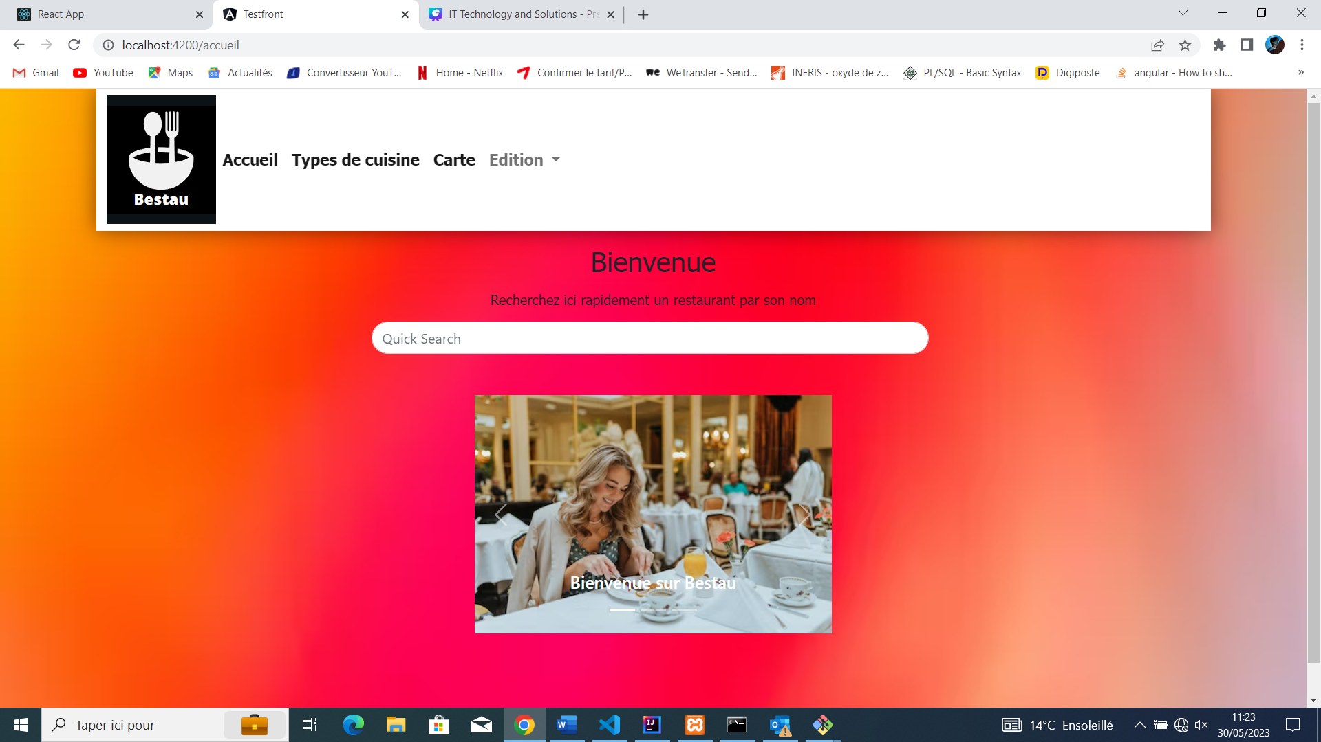

*Edition*

*Carte*

*Types de cuisine*

*Accueil*

L’accueil contient une barre de navigation dirigeant vers les différentes pages du site.

1. Rechercher rapidement un restaurant par son nom

*Détails*

*Barre de*

*Recherche*

*Rapide*

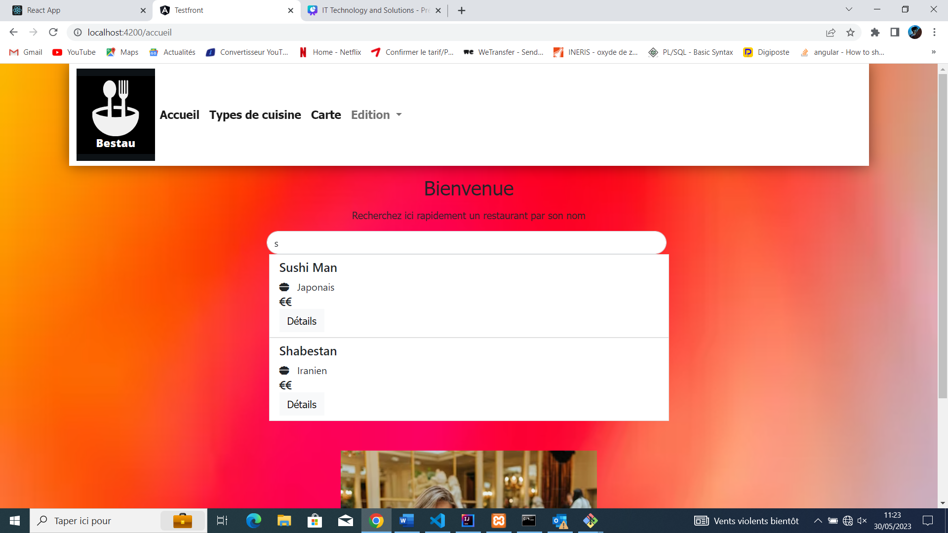

Rentrez les premières lettres du nom du restaurant dans la barre de recherche si vous le connaissez déjà, pour accéder à ses informations (nom, type de cuisine, gamme de prix), et cliquez sur le bouton « **Détails** » pour accéder aux informations complémentaires (adresse, numéro de téléphone, avis).

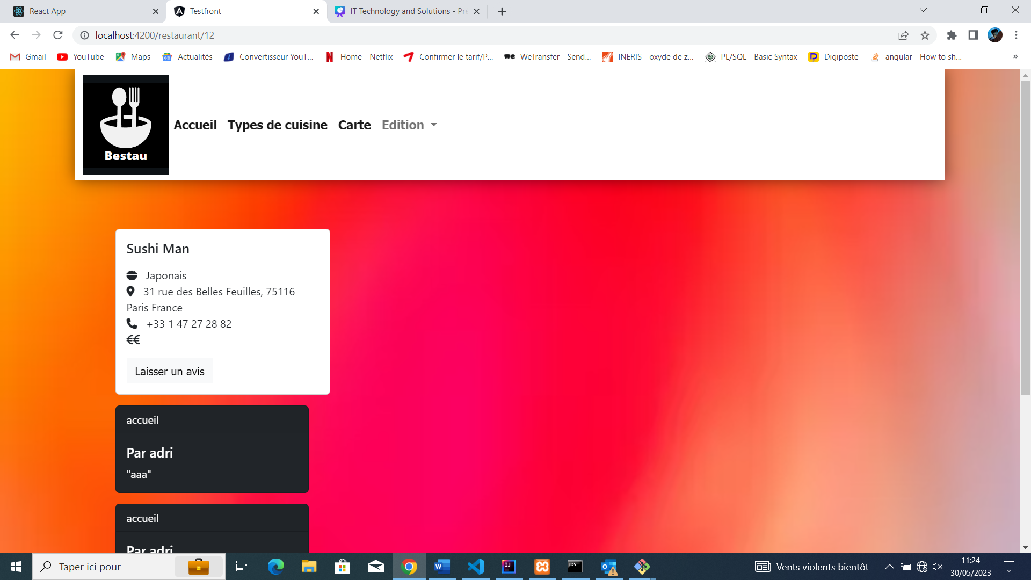

Ce dernier bouton vous redirige sur cette page, contenant les informations du restaurant (nom, type de cuisine, adresse, numéro de téléphone, gamme de prix), ainsi que les avis laissés par les clients dans les cartes foncées (thème du commentaire, pseudonyme, texte).

1. Rechercher un restaurant par type de cuisine

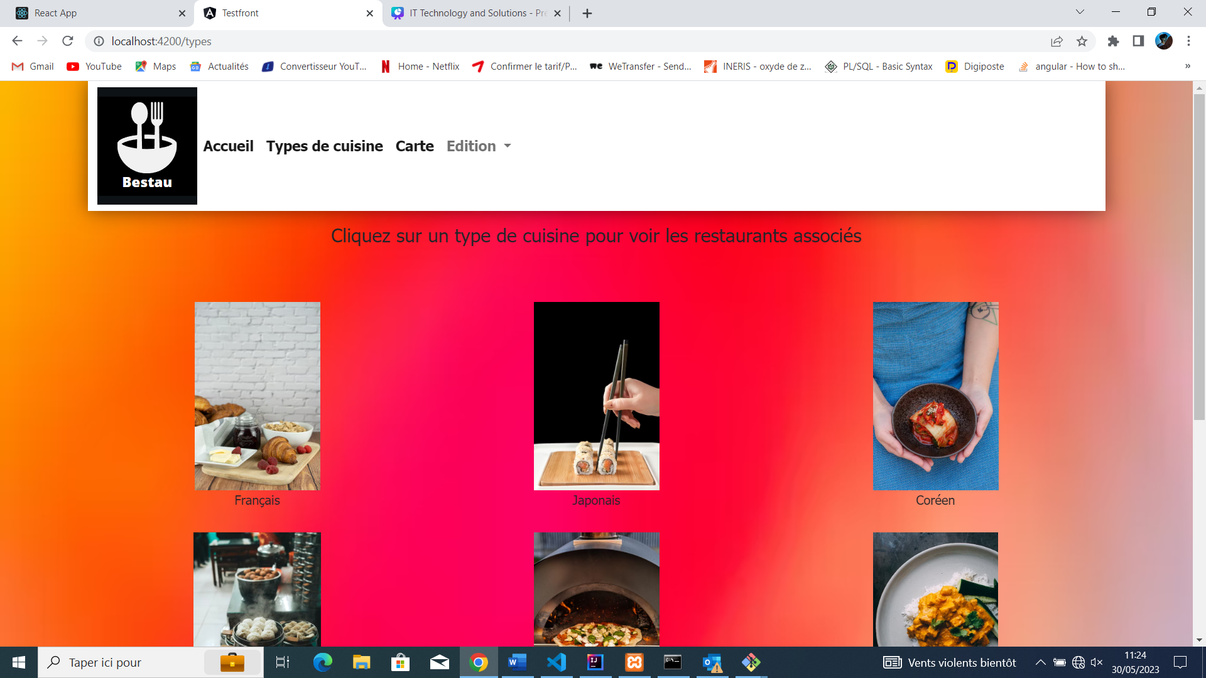

En cliquant sur l’onglet « **Type de cuisine** » vous accédez à cette page qui vous permet d’affiner votre recherche en sélectionnant un type de cuisine.

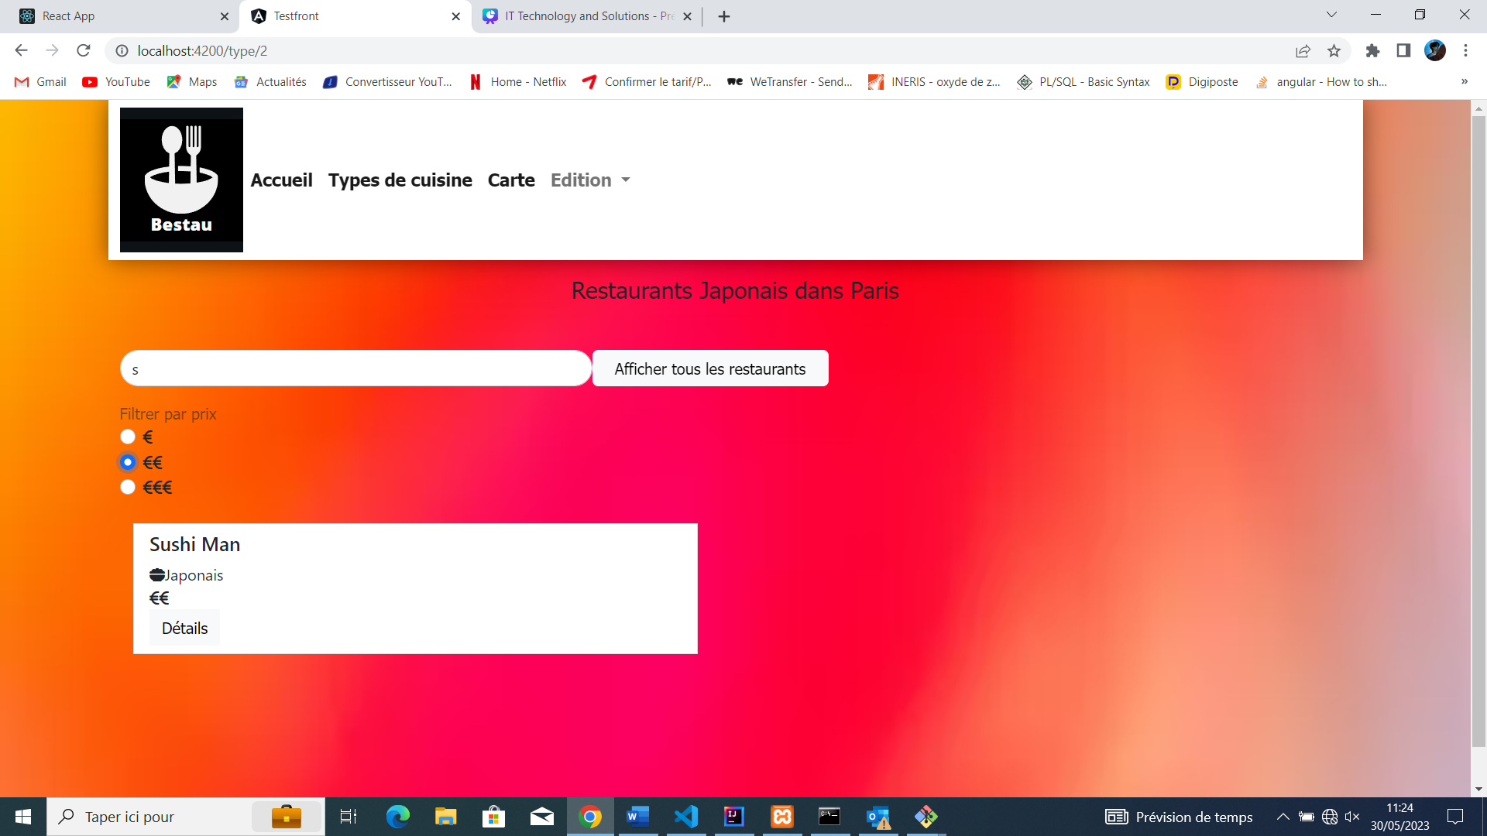

*Afficher tous les*

*restaurants*

*Catégories*

*De*

*Prix*

En cliquant sur une image de votre choix, vous êtes redirigés vers une nouvelle page de recherche où vous pouvez rechercher le restaurant par son nom via la barre de recherche ou bien afficher tous les restaurants de cette catégorie en cliquant sur le bouton « **Afficher tous les restaurants »**. Vous pouvez aussi cocher une catégorie de prix afin de filtrer les résultats selon ce critère. Ce dernier filtre peut être combiné à la recherche par nom.

1. Rechercher un restaurant par arrondissement de Paris

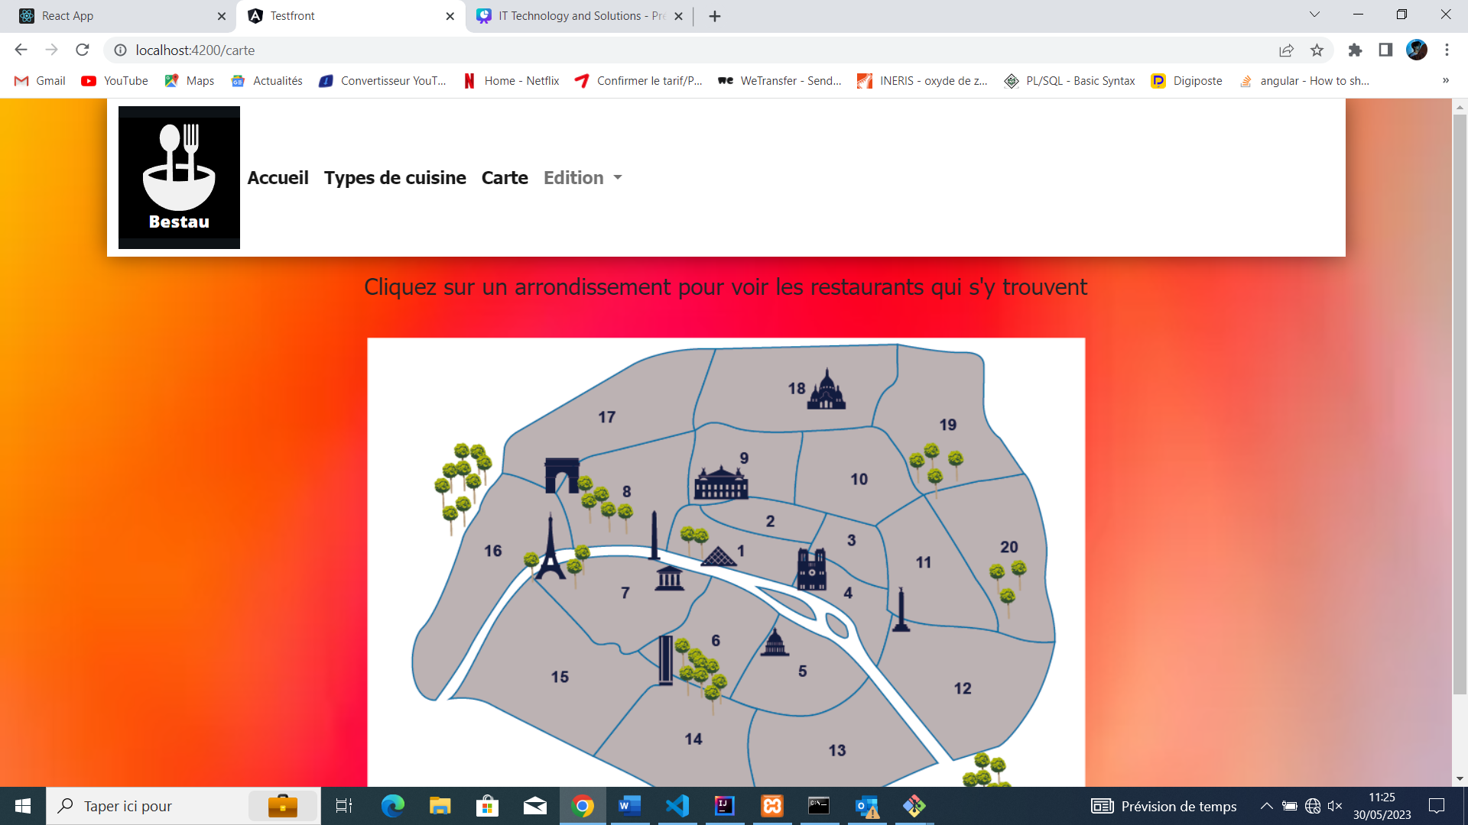

En cliquant sur l’onglet « **Carte** », vous accédez à une carte cliquable. Cliquez sur l’arrondissement de votre choix pour accéder aux restaurants enregistrés dans cet arrondissement.

Vous accédez à une page de recherche similaire à celle vue au point 3), cette-fois-ci pour affiner votre recherche au sein des restaurants de l’arrondissement sélectionné.

1. Laisser un avis sur un restaurant

*Laisser un avis*

Lorsque vous accédez aux détails d’un restaurant, cliquez sur « **Laisser un avis** ».

*Enregistrer*

Vous avez alors à disposition un formulaire pour poster un avis sous un surnom, et en sélectionnant un thème pour votre commentaire. Cliquez sur « **Enregistrer** » pour rendre public votre avis.

1. Ajouter un restaurant

*Edition*

*Restaurants*

Dans l’onglet « **Edition** », cliquez sur « **Restaurants** » pour ajouter un nouveau restaurant.

*Enregistrer*

Vous accédez alors au formulaire de publication d’un nouveau restaurant. Renseignez le nom, l’adresse, l’arrondissement (menu déroulant), le lien google maps (optionnel et non utilisé pour cette version du site), l’arrondissement, le numéro de téléphone, le type de cuisine (menu déroulant), et la gamme de prix (à cocher) du restaurant que vous souhaitez ajouter. Cliquez sur « **Enregistrer** » pour publier le restaurant.